TORRE

Rustico zu renovieren mit Garten

sehr sonnige, ruhige Lage mit schöner Aussicht ……………………..…………………………………..…..………………….…………………..……………………….

Rustico di 2 piani da rinnovare con giardino

molto soleggiata, tranquilla con bella vista

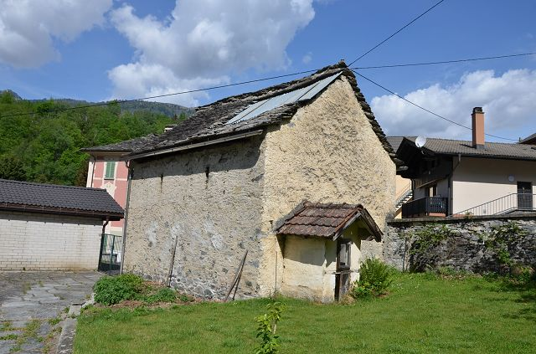

7

4180/3737

Fr. 85‘000.--

Standort | Umgebung
Eckdaten | Ausstattung

Immobilienart: Rustico mit Garten
Grundstückfläche: ca. 215 m2
Wohnfläche: ca. 85 m2
Etagen: 2
Zustand: renovierungsbedürftig
Zweitwohnsitz: nein
Wasser, Strom: in 20 Metern Entfernung anschließbar
Garten: ja
Parkplatz: auf dem Boden + PP neben dem Haus

6717 Torre, Gebiet Tor Vecc

Region: Bleniotal
Lage: sonnig und ruhig
Aussicht: schöne Aussicht
Schulen: in Acquarossa
Einkaufsmöglichkeiten: Torre, Dongio
Öffentliche Verkehrsmittel: 100 m
Entfernung von der Autobahn: 17 km
Entfernung zur nächsten Stadt: 35 km

Beschreibung

Dieses Rustico zum Ausbauen befindet sich an sehr sonniger und ruhiger Lage im Zentrum von Torre im schönen Bleniotal.

Das Anwesen besteht aus einem kleinen zweigeschossigen Rustico und einem schönen Garten.
Eine Baugenehmigung für die Renovierung und den Umbau in ein Hauptwohnsitzhaus liegt vor. Die Baugenehmigung läuft am 05.10.2022 ab und kann separat erworben werden.
Bei dem Projekt handelt es sich um den Bau eines zweigeschossigen Einfamilienhauses mit einer Bruttogeschossfläche von ca. 92 m2. Wasser- und Stromanschlüsse befinden sich in unmittelbarer Nähe.

Im Garten gibt es genügend Platz für Grillpartys oder ein paar Liegestühle. Von allen Seiten hat man einen schönen Blick auf die umliegenden Berge.

In der Umgebung können zahlreiche Wanderungen und Radtouren unternommen werden. Das Skigebiet Nova Nara in Leontica ist 16 km vom Haus entfernt. Das Skigebiet Campo Blenio und das neue internationale Skilanglaufzentrum sind 15 Minuten entfernt. In Acquarossa wird eine Terme gebaut.

Es gibt die Möglichkeit, 1-2 Parkplätze zu erstellen, abgesehen von den bestehenden öffentlichen Parkplätzen in der Nähe der Liegenschaft. Das Haus ist auch im Winter mit dem Auto gut erreichbar. Die Bushaltestelle befindet sich in unmittelbarer Nähe. Biasca mit der Autobahn A2 ist in etwa 20 Minuten zu erreichen. Die Städte Lugano und Locarno mit ihren Seen sind 45 Autominuten entfernt. Einkaufsmöglichkeiten befinden sich in Torre und Aquila.

………………………………………………………………………………………………………..

Highlights

- sehr sonnige und ruhige Lage mit schöner Aussicht
- Zufahrt zum Haus
- Garten
- gute Autobahn-/ÖPNV-Anbindung

Informazione sull'immobile

Tipo dell’immobile: rustico + giardino
Superficie totale: ca 215 m2
Superficie abitabile: ca. 85 m2
Piani: 2
Condizione: da riattare
Residenza secondaria: no
Acqua, elettricità: allacciabili a 20 metri
Giardino: si
Posteggi: sul fondo + PP accanto alla casa

Posizione | Dintorni

6717 Torre, Zona Tor Vecc

Regione: Val di Blenio
Posizione: soleggiata e tranquilla
Vista: bella vista
Scuole: ad Acquarossa
Possibilità d’acquisti: Torre, Dongio
Mezzi pubblici: 100 m
Distanza autostrada: 17 km
Distanza città successiva: 35 km

Descrizione

Questo piccolo rustico si trova in una posizione molto soleggiata e tranquilla nel nucleo di Torre in bellissima Valle di Blenio.

La proprietà è composta da un piccolo rustico di due piani e bel giardino.
È stata ottenuta la licenza edilizia approvata per ristrutturazione e trasformazione in una casa di residenza primaria. La licenza edilizia scade il 05.10.2022 e può essere acquistata a parte.
Il progetto prevede la realizzazione di una casa unifamiliare di due piani con una superficie lorda di ca 92 m2. L’allacciamento di acqua e corrente elettrica si trova nelle immediate vicinanze.

Nel giardino di proprietà c’è abbastanza spazio per fare le grigliate o mettere qualche sdraio. Da ogni parte si gode di una bella vista sulle montagne circostanti.

Nella zona si possono intraprendere numerose escursioni a piedi o con la bicicletta. Il comprensorio sciistico di Nova Nara a Leontica si trova a 16 km dalla casa. Il comprensorio sciistico di Campo Blenio ed il nuovo centro internazionale di sci di fondo sono a 15 minuti di distanza. Ad Acquarossa fanno una nuova terme.

Sul fondo c’è la possibilità di realizzare 1-2 posti auto, a parte i posteggi pubblici vicino al rustico. La casa è facilmente raggiungibile in auto anche d’inverno. La fermata di bus si trova nelle immediate vicinanze. con l’autostrada A2 è raggiungibile in circa 20 minuti. Le città Lugano e Locarno con i laghi sono a 45 minuti. Negozi sono a Torre ed Aquila.

Highlights

- posizione molto soleggiata e tranquilla con bella vista
- accesso fino alla casa
- bel giardino di proprietà

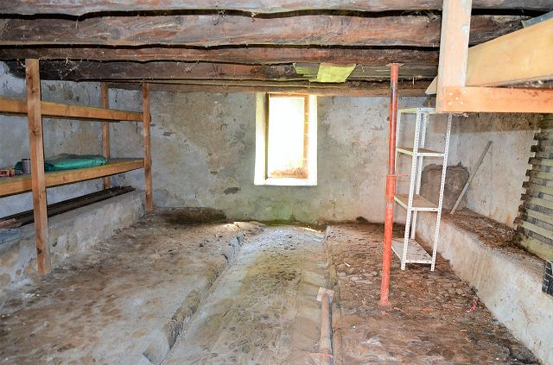

Innenraum EG / interno piano terra

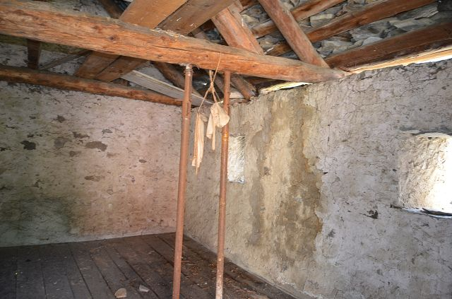

Innenraum OG / interno primo piano

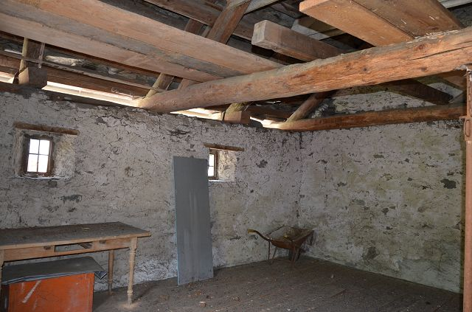

Innenraum OG / interno primo piano
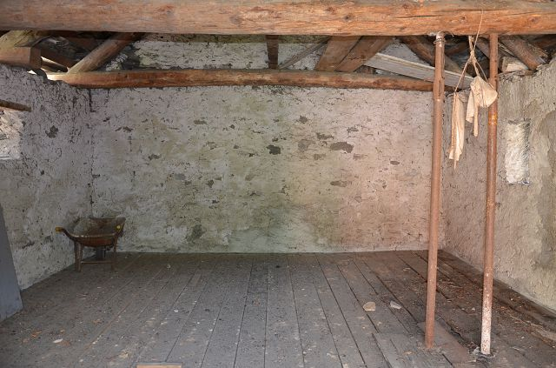

Innenraum OG / interno primo piano

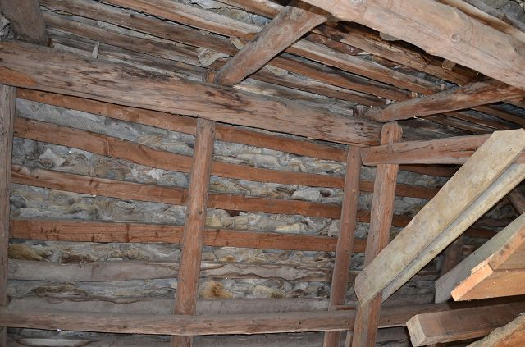

Dachuntersicht / sotto tetto

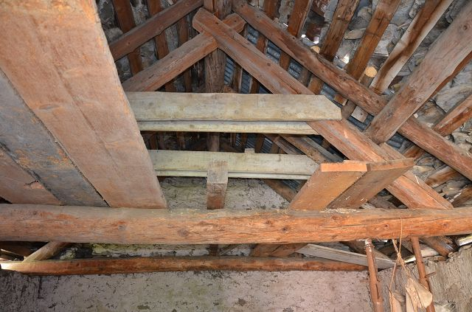
Dachuntersicht / sotto tetto
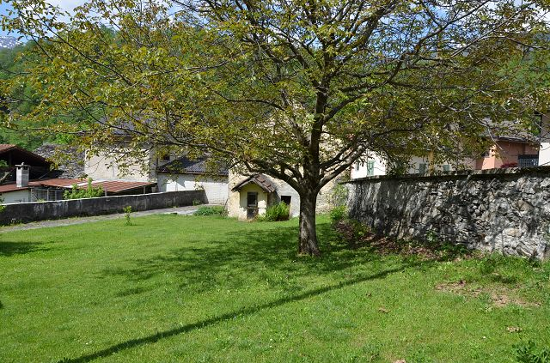

Garten / giardino

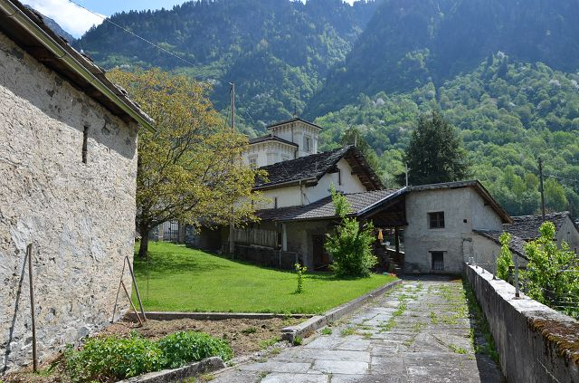

Dachuntersicht / sotto tetto

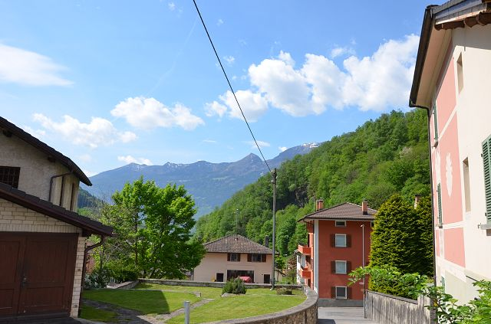

Dachuntersicht / sotto tetto
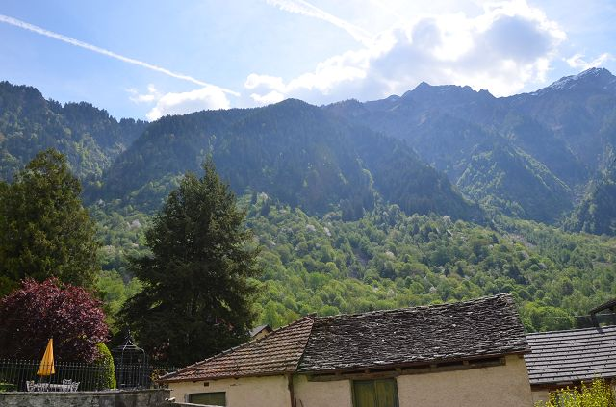

Aussicht / vista

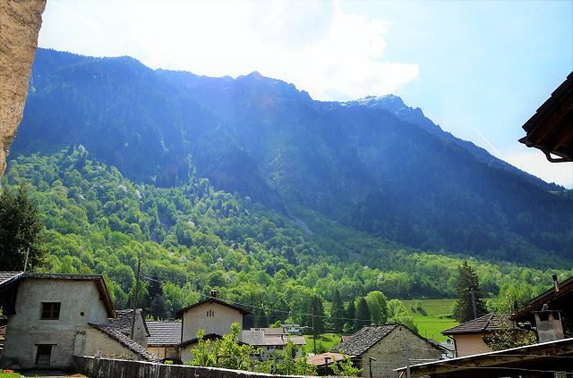

Aussicht / vista

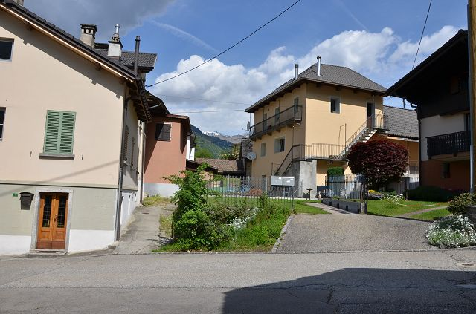

Platz / piazza
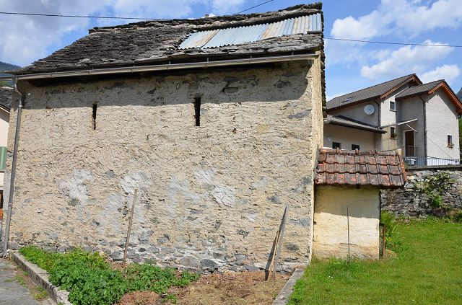

Rustico

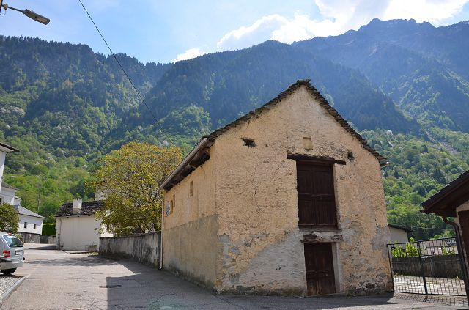

Rustico

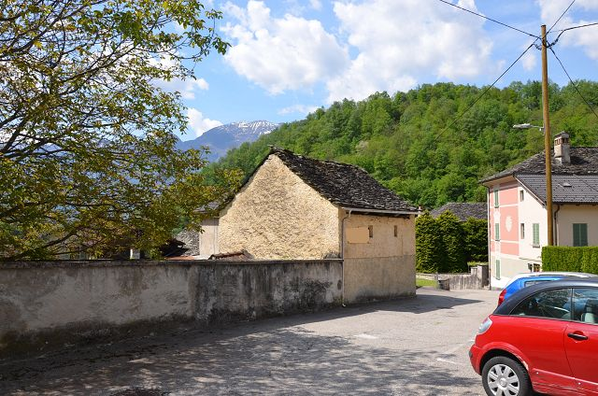

Rustico
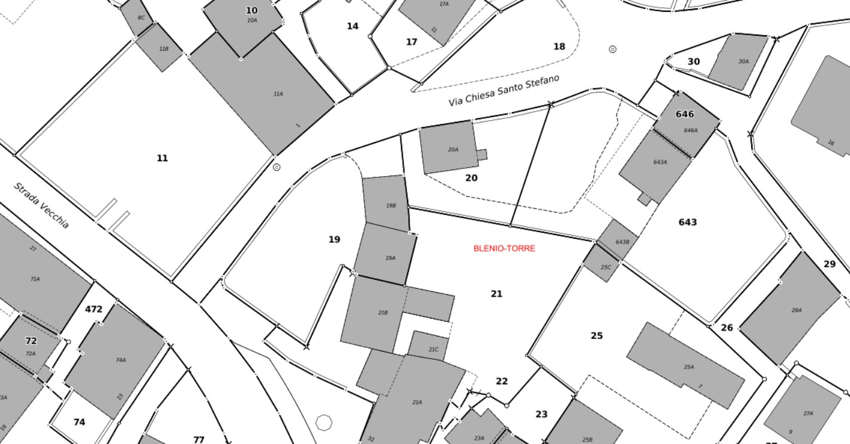

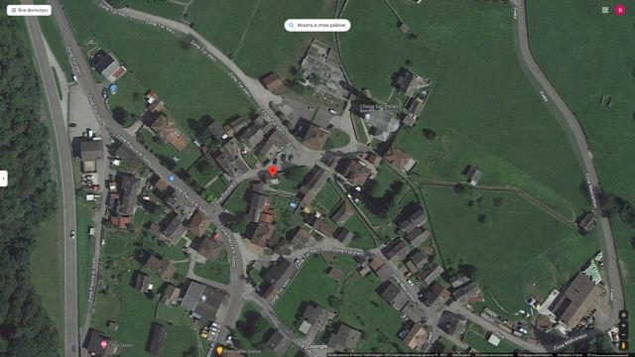

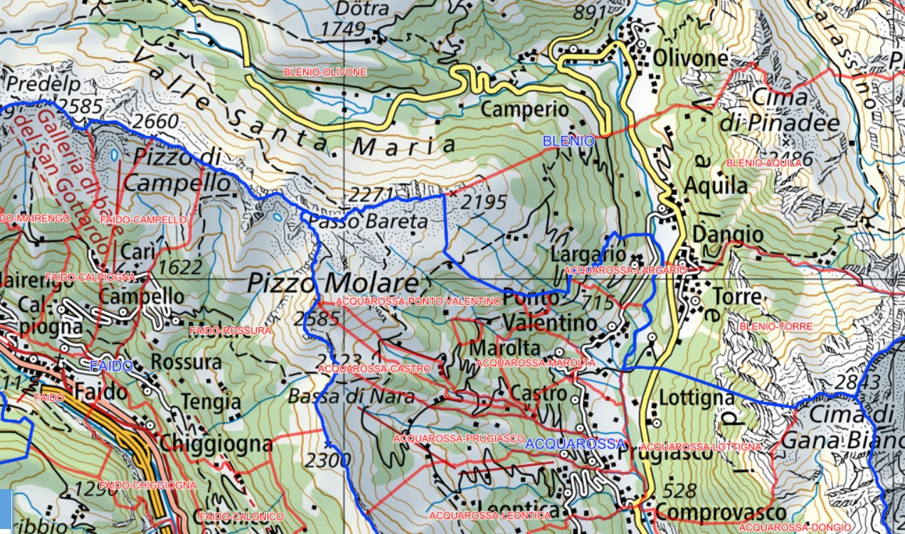

- ottimo collegamento autostradale/mezzi pubblici

Ticino / Torre-Blenio

